乐谱翻页器
上海理工大学
设计者：郭哲 由佳 蔡燕华 凌小龙 许晓明
指导教师：王殊轶 张敏燕
一、设计目的
在演奏的时候，不可避免的会遇到乐谱翻页，如果用手翻页势必要停止演奏从而影响整体演奏效果。目前，在国内外尚未见到不用手来乐谱翻页的乐谱器。本次的乐谱翻页器就是为了解决这样的问题而设计的，而且本翻页器小巧轻便，纯机械设计，无需电源。翻页器可以直接安装到现有的乐谱架上，非常方便，有很好的发展前景。

二、工作原理
乐谱翻页器由两部分组成，翻页部分和传动部分。翻页部分包括内杆、齿状推进装置、回复装置等；传动部分包括脚踏机构、转轮、中心轮。内杆的与齿状推进装置固定为一体，又通过联线与脚踏机构相连，内杆右端装有钩头，用于勾住乐谱上事先放置好的回形针露出部分。翻页器装在乐谱架的下侧中部位置。踩动脚踏机构带动翻页部分转动，同时小勾头勾起回形针将乐谱右页翻向左侧，内杆与乐谱成一定角度后回形针在重力作用下与钩头自动脱离即实现翻页，停止脚踩时，翻页部分在回复装置的作用下自动向右旋转回到右位，完成一次翻页操作。

三、功能及主要创新点
本乐谱翻页器通过脚踏代替手动翻页，避免了手动翻页带来的演奏中断。由最常见的自动圆珠笔结构想到齿条结构，设置出了巧妙的推进装置成功地解决了多次翻页最大的困难，这是本翻页器最主要的创新点。

四、作品外形照片
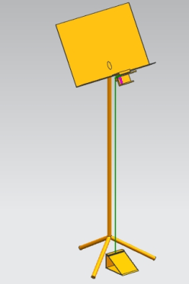

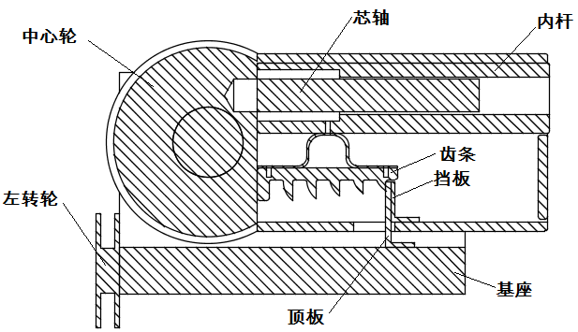

翻页部分

设计说明书
- 方案选择
考虑乐谱翻页器由两部分组成，翻页部分和传动部分。用脚踏板作为动力，省去手动麻烦。
方案1、用四杆机构传动，想要翻过一页，翻页部分至少要转动120度，借鉴汽车雨刷器结构可实现，但是只能翻一页，且其整个结构占空间较大。
方案2、齿轮传动和带传动一起作为传动装置，翻页部分为棒状，考虑用粘性物质或磁性物质安装在其末端将纸带过去，粘性物质容易损坏乐谱，而磁性物质的磁性大小不好控制。
方案3、在乐谱上端设计一个圆弧形轨道，用来放置摆杆，摆杆伸出端安装磁性物质带动纸页，轨道中的摆杆利用线拉动其摆动，另一端用弹簧使其复位。后考虑加工问题将轨道改为直斜式。整体加工较为容易，但轨道所占空间较大，而且传动要改变多个方向，所以用了多个轮子安装在乐谱架四周，用户安装麻烦。
方案4、翻页部分中内杆末端装有钩头，乐谱上演奏前先夹好回形针使得钩子能钩住回形针。想要实现翻多页，必须要每翻过一页后，杆子伸长一点，而回形针在乐谱上夹成阶梯状就可以多次翻页。杆子的向外伸长依靠一个推进装置，由自动圆珠笔结构想到齿条结构即在内杆上加一个齿条，齿条可以实现带动内杆翻过一页后向右走一步（一个齿厚的距离），齿条上装有板簧提供向下的力（这个力使得挡板能与齿紧密贴合，且控制齿条每次前进一个齿厚距离），内杆心轴装有压缩弹簧对齿条提供向右的推力，这样齿条的合力向右下方，促使齿条有往右的趋势。为了使传动部分简单，并且能够快速动作，所以用钢丝联线来拉动，靠滑轮来改变方向，使翻页部分能够与竖直面成一定角度，因为乐谱摆放是有一个倾斜度的。线的下端与脚踏板相连，上端与翻页部分相连使内杆能够转动，翻页部分与扭转弹簧（回复装置）相连，可以达到复位作用。整个结构体积较小，并且易于安装，全部用机械实现，好控制。
- 设计计算过程
（一）、翻页部分
1、推进装置中的齿条设计：根据乐谱大小确定杆长及齿条长，乐谱宽=210mm，杆长应小于乐谱宽度的三分之二（140mm），齿条长小于杆长的二分之一（70mm），齿条长度基本等于整个内部结构可以移动的距离。
齿长≥回形针宽度，采用规格为长50mm，宽8mm的回形针，为降低操作要求，位留有一定间隙，故齿距=10mm，左右各多出5mm，右边5mm为了在初始位置放置挡板和顶板，左边5mm是为了防止挡板和顶板在最后位置时滑出。
设计5个齿，可以走6格，即总共可翻6页，齿条长=5*10+5+5=60mm。齿间隙应大于挡板和顶板的总厚度，考虑到加工问题，所有板状物的厚度均大于等于2mm，设计两块板的厚度均为2mm，齿间隙大于4mm，设计为6mm，齿厚=10-6=4mm。
为了防止齿条一次滑过多格，将齿长设计成阶梯状，齿长依次增长。
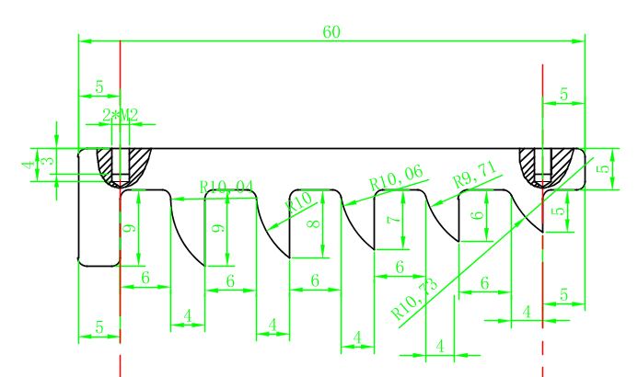

2、推进装置中的板簧设计：齿条与内杆用板簧连接，这样每压过一格，齿条被自动弹回。
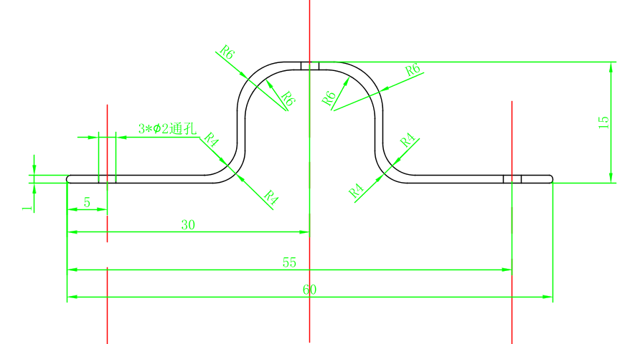

3、内杆设计：为了能使内部结构向外弹出，在其后部加弹簧，节省长度上的空间，所以将弹簧安置在杆的内部，增加芯轴固定弹簧和杆。
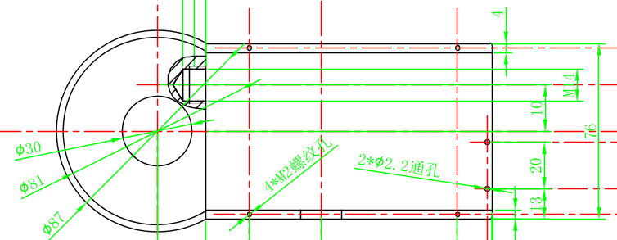
- 外部回复弹簧的力大于板簧回复力
（二）、传动部分
- 中心轮与左转轮：保证改变方向的左转轮与中心轮空间相切，确定左转轮的固定位置。
- 脚踏板的宽度和长度根据人脚的大小，倾斜30度较为舒适。
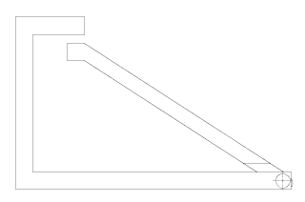
- 创新点
1、目前市场上没有机械乐谱翻页器，演奏者的双手需要不停的演奏，如果停下来翻动乐谱会影响演奏的连贯性，所以利用脚踩式装置实现乐谱翻页，解决了每一个演奏者身边需配一名懂音乐帮他翻页的协助者的麻烦。
2、由最常见的自动圆珠笔结构想到齿条结构，设置出了巧妙的推进装置成功地解决了多次翻页最大的困难，这是本翻页器最主要的创新点。
3、本装置翻页可靠，结构简单，易于安装拆卸，维修量少，便于更换零件。
4、整体结构小巧，不会影响演奏者视线。质量轻，价格低廉。

